**Fiche TD 1: Tableau des flux de trésorerie application**

التمرين الأول :

اليك الميزانية الختامية للسنة N و N-1

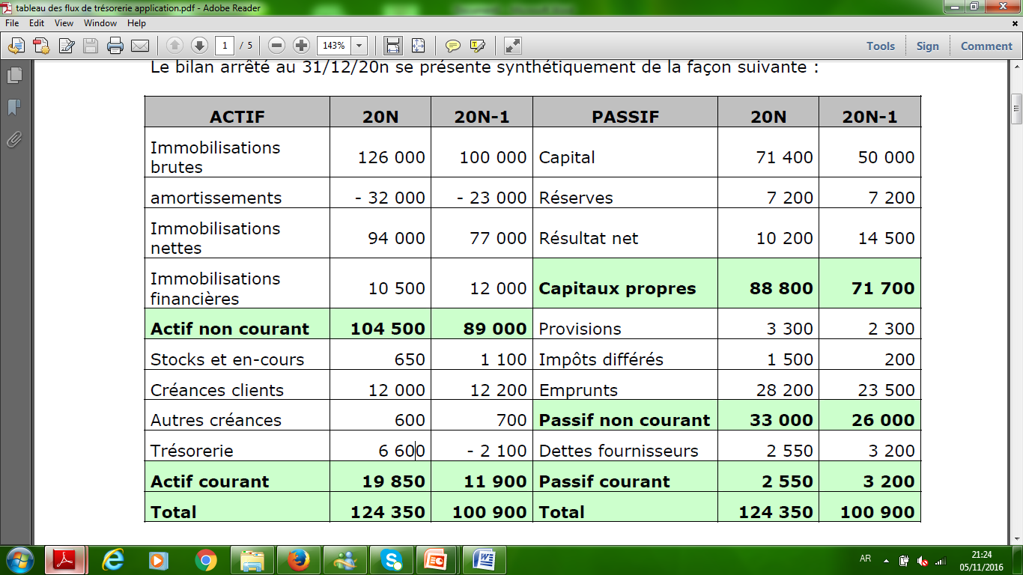

المعلومات الإضافية الخاصة بالسنة N

(مبالغ مستلمة من الزبائن Encaissements reçus sur créances clients et autres créances: 157600 (

)مخرجات ناتجة عن مبالغ مدفوعة للمورد( Décaissement versés aux fournisseurs : 132300

(مخرجات الفوائد Décaissement d’intérêts : 7000 (

(مدخلات الفوائد Encaissement d’intérêts : 4500 (

Encaissement de dividendes sur participation : 460 [1]

(شراء تثبيتات عينبةAcquisition d’immobilisations corporelles : 26000 (

Cession d’immobilisations financières[2] (valeur d’origine : 1500, moins-value :650)

Augmentation de capital par apport de numéraires[3] : 12000

(أرباح موزعة) Distribution de dividendes : 5100

مخرجات الضريبة على الأرباح) Décaissement de l’impôt sur résultat : 1000

Encaissement sur emprunt contracté[4] : 5990

(مخرجات القروض) Décaissement sur emprunt en cours : 1300

**المطلوب** : قدم جدول تدفقات الخزينة بالطريقة المباشرة.

تمرين 2:

في نهاية سنة 2015، قدرت ديون موردو الاستثمار ( (fournisseurs d’immobilisation ب 3000 دج ، في نهاية 2016 قدرت هذه الديون ب 2500 دج. أثناء السنة المالية 2016 ، اشترت المؤسسة تثبيتات بقيمة 5000 دج. ماهي القيمة التي خرجت من الخزينة المتعلقة بالاستثمار؟

1. أرباح محصلة من أسهم تمتلكها المؤسسة في شركات أخرى
2. التنازل عن تثبيتات مالية
3. زيادة رأس المال بمساهمات نقدية
4. تحصيلات ناتجة عن اقتراضات